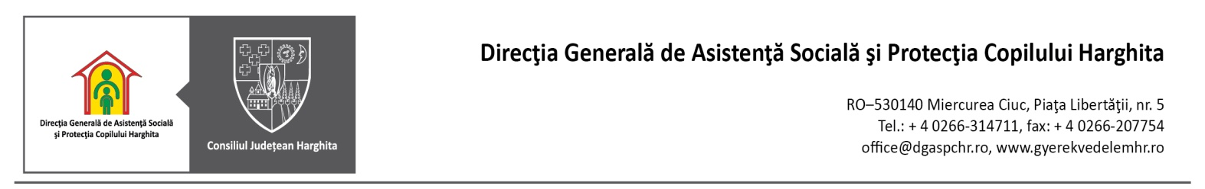
Centru Social cu destinaţie multifuncţională Sânmartin, nr. 38/C, Tel. 0735206093
Biroul de coordonare M-Ciuc, str. Revoluţiei din Decembrie, 26/B/1, Tel. 0735206091

Nr: Aprobat
Director general
Elekes Zoltán

Către,
Conducerea Direcţiei Generale de Asistenţă Socială şi Protecţia Copilului Harghita

Subsemnatul/ta____________________________CNP __________________________
domiciliat/ă în _______________________________________________________ cu reşedinţa în _______________________________________________ prin prezenta vă rog să-mi aprobaţi admiterea mea la Centrul Social cu Destinaţie Multifuncţională Sânmartin.
Menţionez că nu beneficiez de sprijinul material al familiei şi totodată provin din sistemul de protecţie al copilului Harghita.
Deasemenea precizez că am / nu am loc de muncă, urmez / nu urmez cursuri terminale de liceu sau studii superioare.
În conformitate cu prevederile Regulamentului (UE) nr. 679/2016 declar că sunt de acord că datele mele cu caracter personal să fie prelucrate în scopul îndeplinirii obligaţiilor legale de către Direcţia Generală de Asistenţă Socială şi Protecţia Copilului Harghita privind asistenţa socială a persoanelor adulte şi pentru a beneficia de serviciile prevăzute de lege.

Cu stimă,

Data Semnătura
______________ _____________

